1. import os 目的是要叫出這個內建module？

2. <https://www.tutorialspoint.com/python/os_listdir.htm> 提到

“The method listdir() returns a list containing the names of the entries in the directory given by path. The list is in arbitrary order. It does not include the special entries '.' and '..' even if they are present in the directory.”

但結果為何會有.*？

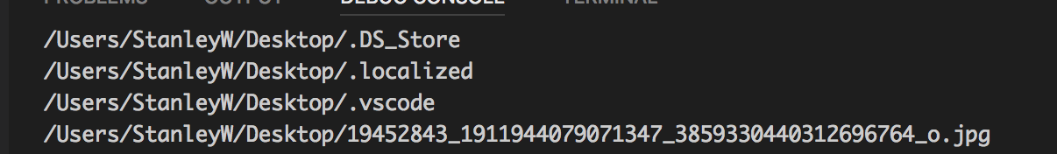

另外.vscode, .localized, .DS_Store這三個.* 是什麼

我開啟電腦finder沒看到

我猜是暫存擋？批次檔？

第二個assignment

for pathname, subdirs, files in os.walk(root):

1. what’s os.walk(root)功用？

我在這有看到<https://docs.python.org/3/library/os.html>介紹.walk

但看不太懂

還是說不要管 可忽略

1. 為何for 後面可以接而且必須要接三個identifiers (pathname, subdirs, files)

三個缺一不可,

我試圖刪掉中間的subdirs, 出錯

老實說看不太懂第一個for loop的寫法

進而帶動第二個for loop